Universidad de Ciencias Médicas de la Habana

CASOS PROBLEMAS. Medicina Interna (segundo ciclo)

Estimado estudiante:

En tus manos ponemos este instrumento de trabajo que tiene como objetivo fundamental orientar las diferentes casos problemas a resolver teniendo en cuenta que son necesarias para realizar un estudio eficaz que te permitan lograr el dominio de los conocimientos y habilidades de la asignatura Medicina Interna, imprescindibles para el mejor desempeño de tu labor profesional como futuro médico.
En este ciclo comenzaremos con la semana No. 11 hasta las semana 16 con los diferentes casos problemas correspondientes a cada semana

Caso Problema No.21 Tema No.13
OBJETIVOS:
1. Destacar dentro de las variedades etiológicas y circunstancias de aparición de la diarrea crónica una clasificación útil para orientarse hacia su origen y gravedad.
2. Identificar el síndrome de malabsorción intestinal a través de sus caracteres clínicos más notables y clasificar su etiología basándose en la afectación de factores que influyen en la digestión o la absorción.
3. Reconocer las modificaciones observables de los complementarios en forma escalonada que permitan obtener un diagnóstico etiológico y establecer una conducta terapéutica general o específica según las circunstancias.
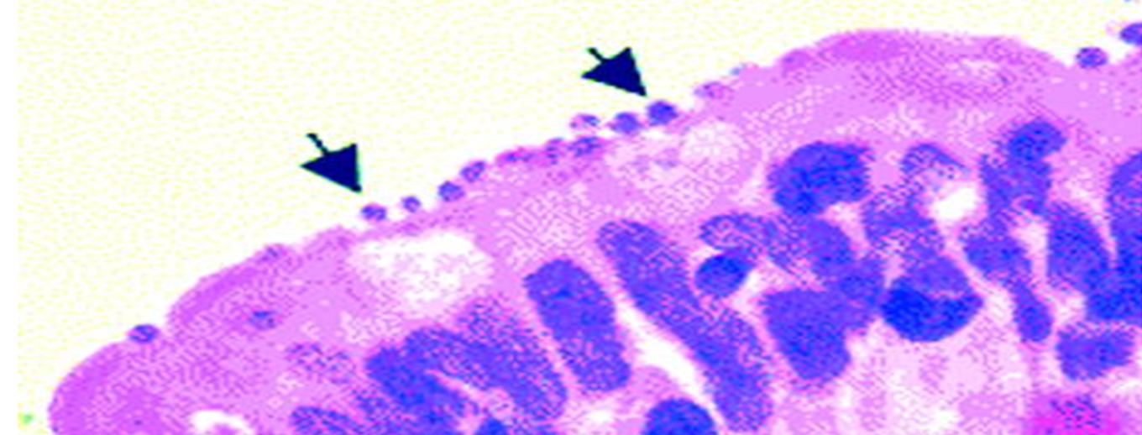

Un hombre de 58 años de edad, diabético tipo 2, ha padecido durante muchos años de trastornos dispépticos, acompañados de dolor en hipocondrio derecho con nauseas. Desde hace alrededor de dos años presenta diarreas liquidas crónicas. En los últimos meses ha tenido diarreas abundantes con frecuencia aproximada de 55 a 6 diarias como promedio, acompañadas de borborigmos peri umbilicales, sin cólicos, de color blanco amarillo, olor rancio y ácido, y de aspecto untuoso asociado a pérdida de peso de aproximadamente 25 libras desde los últimos cuatro meses, acompañada de distensión abdominal y edemas peri maleolares de fácil godet, debilidad general y fatiga fácil con parestesia de ambos miembros inferiores. Por todo este cuadro se decide su ingreso para estudio y tratamiento. Al Examen Físico se constató edemas blandos de fácil godet en ambos miembros inferiores y un panículo adiposo disminuido.

CUESTIONARIO
- ¿Que síndrome digestivo presenta este paciente? Arguméntelo.
- Señale sus principales planteamientos nosológicos.
- Fisiopatología de la diarrea crónica de este enfermo.
- Mencione las manifestaciones clínicas asociadas que pudieran estar presente en este síndrome..
- Investigaciones que Ud. indicaría para confirmar su diagnóstico nosológico
Caso Problema No.22 Tema No.14
OBJETIVOS:
1. Evaluar las complicaciones agudas observables en el diabético adulto.
2. Reconocer aquellas capaces de conducir el diabético al coma.
3. Describir los criterios diagnósticos diferenciales más comunes e importantes en el diabético adulto en coma.
4. Establecer las medidas terapéuticas necesarias con cada caso, adecuándolas en relación con la gravedad y/o recuperabilidad de éstos
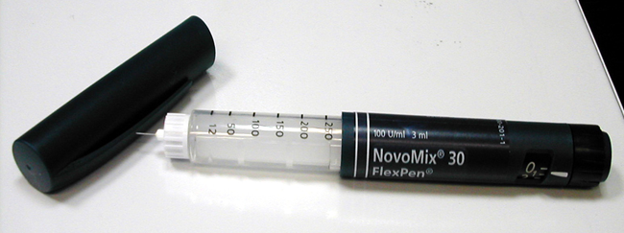

Una mujer de 58 años de edad, diabética conocida desde hace más de 20 años lleva Tto. Con 40 Uds. de Insulina lenta diariamente. Ha tenido numerosos ingresos por presentar descompensaciones graves de orden endocrino metabólico, en relación con sepsis urinaria de difícil control. Se mantiene desde el punto de vista endocrino metabólico relativamente estable., hasta hace dos días que comenzó a presentar sed intensa, poliuria marcada, debilidad general que fue en aumento hasta caer en estado de estupor, marcada, adinamia y polipneica, siendo conducida de inmediato al servicio de urgencia.
Al ser examinada por el médico de guardia se constata signos evidentes de deshidratación, pliegue cutáneo ++ piel y lengua seca, e hipotonía de globos oculares . Exámen Físico: Respiratorio FR: 32 x´. CV Ruidos cardiacos taquicardicos, FC. 112 x’ TA: 100/ 50. Neurológico: Estado de estupor, despertable a los estímulos dolorosos intensos no signos meníngeos. Hiporeflexia rotuliana No Babinski. Pares craneales normales. Se realizan complementarios de urgencia cuyos resultados fueron: Hb: 10,2, Leuco: 10 500. Poli: 88, Linfo: 22, Glicemia: 36 mosm/l, Benedict: Rojo Ladrillo, Imbert: negativo, Orina PH: 7,25. PCO₂ 25, EB: 11, SE: 15. Osmolaridad plasmática: 378 mosm/L. .Permanece ingresada, durante 10 días en la UTI, donde recibe tratamiento médico especializado, lográndose estabilizar ,siendo trasladada a la sala de Medicina donde permaneció ingresada 10 días lográndose una mejoría importante que permitió su alta con tratamiento ambulatorio.
CUESTIONARIO:
1. ¿Cuál es su impresión diagnostica?
2. Establezca el diagnóstico diferencial.
3. Exponga brevemente la Etiopatogenía de la enfermedad planteada.
4. Señale las medidas terapéuticas que considera necesarias.
5. Mencione las posibles complicaciones que pueden surgir.

Caso Problema No.23
MI: Temblor en las manos
Paciente femenina de 32 años. Color de la piel blanca, sin app conocidos. Desde hace cerca de un mes se siente muy nerviosa, ha perdido cerca de 10 lbs en un mes, se siente las manos húmedas y con ligero temblor. Se decide su ingreso para estudio y tratamiento.

Examen físico (datos positivos)
FC: 115 lpm
Cara: Expresión de susto, ojos prominentes: Exoftalmía
Cuello: Aumento de volumen en región del la glándula tiriodes visible y palpable no nodular de aproximadamente 90 g.
Ante este cuadro diga:

- Diagnóstico Sindrómico
- Diagnostico positivo. Explíquelo con los elementos que brinda la HEA
- Mencione otros cinco signos o síntomas
- Diagnostico nosológico.
- Mencione 3 pruebas séricas a indicar para el diagnóstico de este síndrome.

